Les mots de la même famille

Rappel
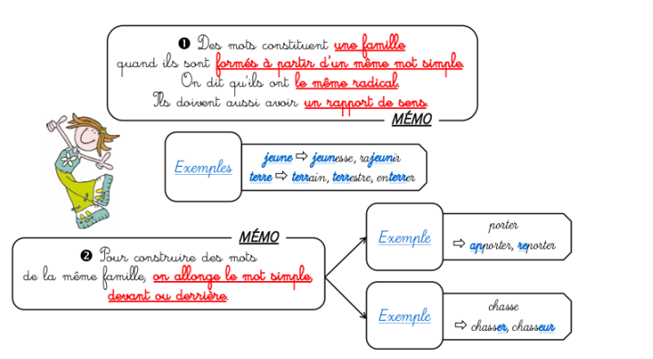
Quand on allonge le mot par devant, on lui ajoute un préfixe pour former un nouveau mot.
Quand on allonge un mot par derrière, on lui ajoute un suffixe pour former un nouveau mot

Exercices
Sur ton cahier du jour : écris la date, puis : vocabulaire. Puis, colle chaque exercice

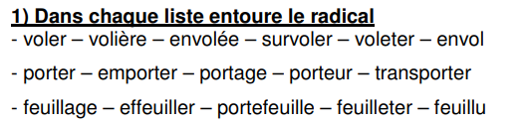

Famille 1 | Famille 2

3)Barre l’intrus dans chaque ligne
